- Bottom UP
  - Escenarios
- Sectores
- Sector financiero:
  - La ralentización del crédito ha sido notable, con IFS como el principal perdedor. Esta tendencia negativa, que se ha mantenido desde finales del año pasado, está impulsada por el comportamiento de la cartera de consumo de los bancos. MiBanco es el banco que presenta la mayor caída, aunque todos muestran la misma dinámica a la baja. Este fenómeno es relevante debido al creciente interés del sistema bancario en enfocarse en los créditos de consumo, destacando el BBVA por su considerable crecimiento.
  - En general, el sistema bancario, excepto Scotiabank, ha seguido una tendencia alcista en los niveles del NIM, demostrando la resiliencia de los bancos frente al contexto actual. En cuanto a los resultados del ROE, estos han presentado una ligera desaceleración. Sin embargo, aún se mantienen en territorio positivo, con el BCP destacando con una evolución del 20% en su ROE.
  - Para este año, se espera que el PNL de los bancos muestre una caída del 4% para el BCP, mientras que sus principales competidores podrían enfrentar caídas del 24% y 60%. En términos de provisiones para créditos, la competencia tiene una ventaja en su crecimiento. Interbank, aunque tiene la menor tasa de morosidad, muestra una tendencia alcista y es el banco que más castiga sus préstamos. Además, se observa una tendencia a la baja en los depósitos a plazo en el sistema. A pesar de esto, la rentabilidad de los bancos sigue una trayectoria alcista, incluso en un contexto de alta capitalización.

- Sector de consumo y construcción:
  - Consumo: El semestral pasado se caracterizó por un periodo a la baja. Sin embargo, en los últimos meses, los indicadores de expectativas económicas a tres meses han entrado en un tramo positivo. La inflación ha continuado su trayectoria decreciente, alcanzando el rango meta, lo que se traduce en mayores ingresos reales. No obstante, es importante analizar este fenómeno en detalle, ya que ha habido un aumento de los sueldos para los empleados del gobierno y una disminución del empleo de mano de obra barata. Desde el cuarto trimestre de 2023, las tiendas por departamento son las únicas que no han superado las ventas de 2019. El índice del BBVA indica una recuperación del consumo, aunque se observa una caída en el consumo discrecional, liderado por moda y hogar. En cuanto al empleo en el comercio interno, el único empleo que se mantiene positivo en comparación con 2019 es el temporal, debido a la expansión de tiendas que requieren mano de obra barata o a tiempo parcial. El retiro de las AFPs podría tener un fuerte impacto en el consumo. Aunque las encuestas sugieren que los retiros no se utilizarán principalmente para consumo, sino para ahorro o pago de deudas, se estima que solo el 10% se destinará al consumo.

  - Construcción: El año comenzó batiendo récords, aunque esto se debe principalmente a un efecto rebote. El crecimiento de dos dígitos ha sido impulsado principalmente por la inversión pública. Al descomponer el PBI de construcción, se observa una desaceleración en el avance físico de obras, así como en edificios y obras de concreto. Esto podría indicar una desaceleración de la construcción para el resto del año. El despacho de cemento se encuentra por encima de los niveles de 2019; sin embargo, el crecimiento de los despachos de las principales compañías (Unacem y Pacasmayo) aún se encuentra en terreno negativo. Asimismo, las expectativas del sector siguen siendo pesimistas, aunque están comenzando a mostrar una tendencia positiva. Se espera que para finales del año estos indicadores regresen a territorio optimista. En cuanto al índice de precios de los materiales de construcción, estos siguen a la baja, pero con una tendencia más plana. En los últimos meses se han recogido noticias positivas relacionadas con la inversión en el sector, específicamente por el aumento del monto por adjudicar (+3.5x) y del monto adjudicado (+23.7x) en comparación con el año anterior. Sin embargo, persiste el riesgo de paralización de obras, que ha aumentado en comparación con el semestral anterior.

- Sector de minería y utilities
  - Minería: Sin mayores novedades desde el semestral anterior, la producción minera ha mostrado una fuerte recuperación. El cobre ha crecido un 5.4% y el oro un 27.4%, impulsados por la recuperación de las principales minas. Entre las empresas, BVN destaca con el mayor crecimiento interanual debido al fin de los cierres de minas. En cambio, Cerro Verde ha visto una disminución en su producción debido al procesamiento de minerales y a las leyes de mineral. Las principales compañías están adaptándose a un "nuevo normal" en sus márgenes en un contexto de presión en los costos. Las empresas productoras de cobre han logrado reducir costos, mientras que las polimetálicas aún no. El crecimiento está siendo impulsado principalmente por las inversiones en las minas, y se espera una recuperación en 2024, aunque aún por debajo de los niveles prepandemia. Si los precios se mantienen y el crecimiento de los últimos meses continúa, las exportaciones mineras podrían aumentar significativamente. El Estado se ha enfocado en la liberalización de concesiones mineras, lo que ha llevado a un fuerte aumento en las solicitudes. El portafolio de inversión ha crecido un 3%, con una concentración en cobre (73%) y oro (13%).
  - Utilities: Con respecto al semestral anterior, se ha observado una mejora en el perfil de producción, siendo el sector hidroeléctrico el de mayor crecimiento. Sin embargo, este sector ha estado sujeto a los efectos del cambio climático y a las afectaciones en la cadena de suministros. En promedio, la generación hidroeléctrica ha crecido más que el sector en general (+4% interanual) en los últimos años, aunque depende fuertemente de las temporadas de lluvia. En el ámbito de las compañías energéticas, Engie ha experimentado una ligera disminución en su producción debido a su alta dependencia de la generación termoeléctrica, en contraste con Enel, que tiene una mayor presencia en la generación hidroeléctrica. Fenix ha mostrado un crecimiento del 20%, mientras que Kallpa se ha mantenido estable. Los niveles de las lagunas que alimentan las plantas hidroeléctricas están en sus puntos más altos de los últimos años, lo que ha contribuido a la normalización de los costos marginales en comparación con el semestral anterior. La entrada de la generación termoeléctrica a base de diésel ha corregido los precios, aunque esta dinámica ha sido idiosincrática y no se espera que tenga un impacto a largo plazo. Las tarifas en barra se han mantenido estables. Por otro lado, los costos de las generadoras termoeléctricas continúan en aumento, reflejando el incremento en los precios de los combustibles, con un pico en 2021 y una tendencia al alza desde entonces. La política comercial ha cobrado mayor relevancia, con cambios significativos en las estrategias de los principales actores del mercado.

  - Commodities
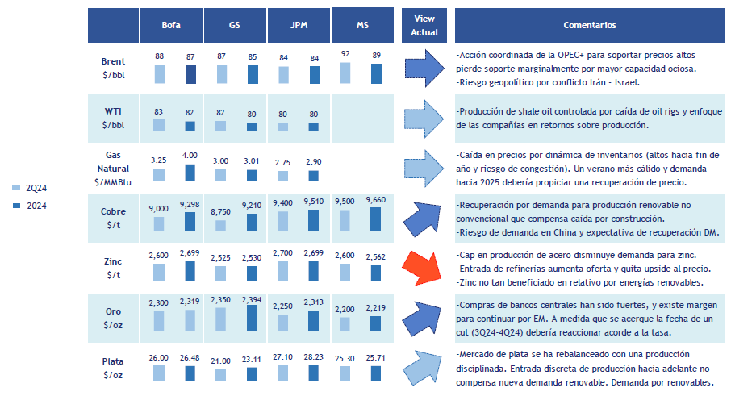

- Existen tesis diferenciadas en commodities. Para el caso del petróleo, se espera un mercado ajustado en 2H24. La OPEC y la Agencia Internacional de Energía (IEA) esperan un ligero déficit, en contraste, la Agencia de Estados Unidos (EIA) prevé un ligero superávit. Estados Unidos ha mantenido su posición como principal consumidor de per cápita de energía (-15% desde el peak); sin embargo, se resalta el aumento continuo de consumo por parte de China desde el 2002. Aunque algunos argumentan que la demanda de petróleo no crecerá, la realidad es que seguirá crecimiento de manera marginal, ya que existen sectores como la aviación, transporte marítimo, producción de acero y cemento que aun dependen en gran medida del petróleo. Por el lado de la oferta, se espera que la OPEC espera que se mantenga flat en 1H24, aunque podría subir en 2H24. La producción de Estados Unidos ha compensado la disminución de la producción de la OPEC. Después del conflicto entre Rusia y Ucrania, el enfoque se ha centrado en el mercado macroindustrial.
- En cuanto al gas natural, la expectativa del 2025 es que haya una recuperación en el precio, debido entradas programadas de LNG, lo que debería aumentar la demanda de gas natural desde 3Q24. Asimismo, los recortes de producción que se esperan debido a la presencia de inventarios muy por encima de 2023 y el promedio de 5 años presionarían los precios al alza. Se espera que el precio alcance un nivel de 4.
- Para el cobre, independientemente de que se esperaba una mejor demanda, los downgrades en la oferta ya ajustaban la oferta para 2024. Este año partimos con unos 700 mil toneladas menos de producción debido al tema del First Quantum en Panama, que representa un 1/3 de toda esa menor producción y lo que se espera es que eso no se revierta este año, ni el próximo. La demanda de cobre en China creció debido al enfoque en energías renovables (solar, eólica y vehículos eléctricos). En febrero, la energía eólica creció un 80% y la solar un 69%. De cara al futuro, se vigilarán de cerca los inventarios de cobre. El Año Nuevo Chino superó las expectativas en términos de producción, por lo que se espera una disminución en la producción.
- La producción de zinc se ha mantenido estable en la última década, aunque ha aumentado ligeramente. Esto está relacionado con la curva de costos, donde se observa que a un precio de $2500, el 85% de la oferta está operativa. En los próximos años, se espera la entrada de diez nuevos proyectos, pero no se anticipa un aumento significativo en la producción, salvo por la dinámica en la curva de costos. Para este año, se espera un déficit, pero en los próximos años se anticipa un ligero superávit. Aunque hay expectativas de demanda, no son tan altas como las del cobre.
- Para el caso de oro y plata, en el corto plazo, se espera un performance positivo. El oro ha mostrado poca sensibilidad a las tasas de interés, manteniéndose estable e incluso ligeramente positivo en relación inversa a las tasas reales. La demanda minorista y las compras de bancos centrales han impulsado el precio del oro en los últimos 2-3 años, siendo la fortaleza de la demanda física de los bancos centrales de mercados emergentes uno de los principales factores. Los fundamentos de la plata están más ajustados, con un perfil de producción minera decreciente. El posicionamiento es mucho más positivo a la evolución de las energías renovables, que son intensivas en plata, especialmente la energía eólica. Existe un ligero superávit, pero se espera que la demanda se recupere con el crecimiento de las renovables.

  - Análisis Renta Variable

- Al analizar la valorización relativa del Z-Score de los principales múltiplos (PE, PB, PS, EV/EBITDA), se observa que la mayoría de las compañías de la RVL, e incluso de la BVL, se han encarecido respecto al semestral anterior en comparación con su valorización histórica. Sin embargo, al enfocarse en la valorización relativa a sus comparables, se puede ver que las empresas de la RVL aún se encuentran con un descuento. Esto indica que, a pesar de la apreciación general de la bolsa, aún existen oportunidades en la RVL.
- Observando con mayor precisión, la mayoría de las compañías de consumo e industria cotizan con un descuento frente a sus comparables. En el caso de InRetail, este descuento se debe principalmente a la nueva política de la empresa de mejorar los márgenes. Por su parte, Alicorp presenta una menor diferencia frente a sus comparables, aunque históricamente siempre ha estado por debajo. Las empresas cementeras también se encuentran descontadas, destacando Ferreycorp, que mantiene su tendencia histórica de estar descontada. A su vez, Aenza se encuentra por debajo de sus comparables debido a la normalización de las operaciones en comparación con años anteriores.
- En el sector minero, Cerro Verde sigue descontada frente a sus comparables, aunque Buenaventura se ha encarecido en los últimos meses. Sin embargo, la diferencia entre los múltiplos se está reduciendo debido al encarecimiento de Southern. Mientras tanto, Nexa Perú ha alcanzado un descuento histórico, posiblemente debido a la relación con el holding. Finalmente, Volcan se encuentra actualmente por debajo de sus comparables, aunque esto es algo reciente y normalmente tiene un comportamiento similar al del resto de sus comparables.
- Para las empresas eléctricas, tanto Enel Generación como Engie se encuentran por encima de sus pares. Sin embargo, este sector está expuesto a diversos factores ambientales locales y tendencias individuales, lo que reduce un poco el poder de comparación.
- En el sector financiero, se puede determinar una relación entre el forward P/B y el ROE FY24, lo que sugiere que a Credicorp le podría ir mejor que al resto de los bancos. Actualmente, BAP se encuentra encarecido frente a sus comparables y los dos bancos locales (BBVA e IFS).
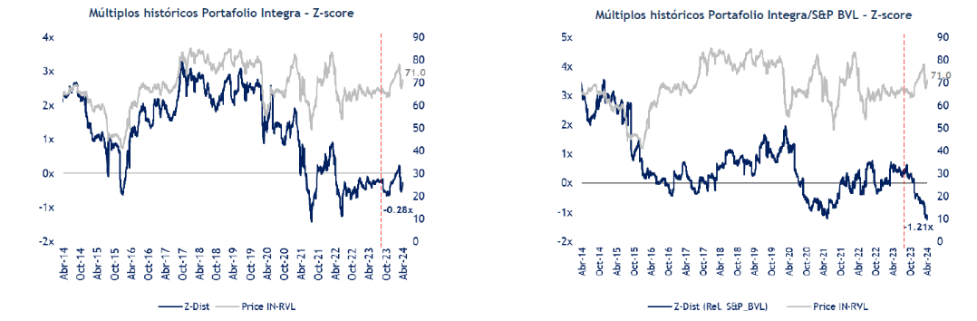
- Comparando el portafolio de Integra con el índice S&P BVL, actualmente el S&P BVL cotiza a un múltiplo Fwd P/E de 12.27x, un 41% por debajo de su promedio de los últimos 10 años. El portafolio RVL de Integra cotiza a 10.66x, un 36% por debajo de su promedio de los últimos 10 años y representa un descuento del 13% frente al índice. Por otro lado, mientras que el índice BVL se encuentra cotizando un 17% por encima de su promedio de los últimos 3 años, nuestro portafolio cotiza en línea con su promedio.
- Se ha considerado actualizar las posiciones a overweight para BAP, Unacem, Pacasmayo y Alicorp. Y moviendo a neutral a InRetail.

- Posicionamiento y views:
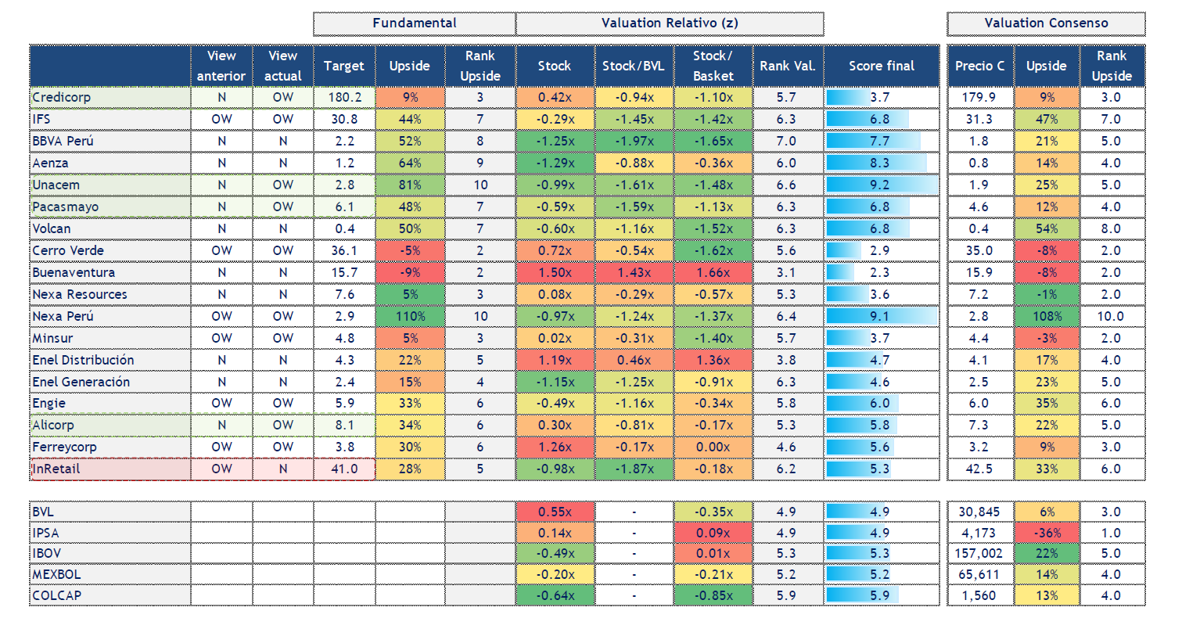
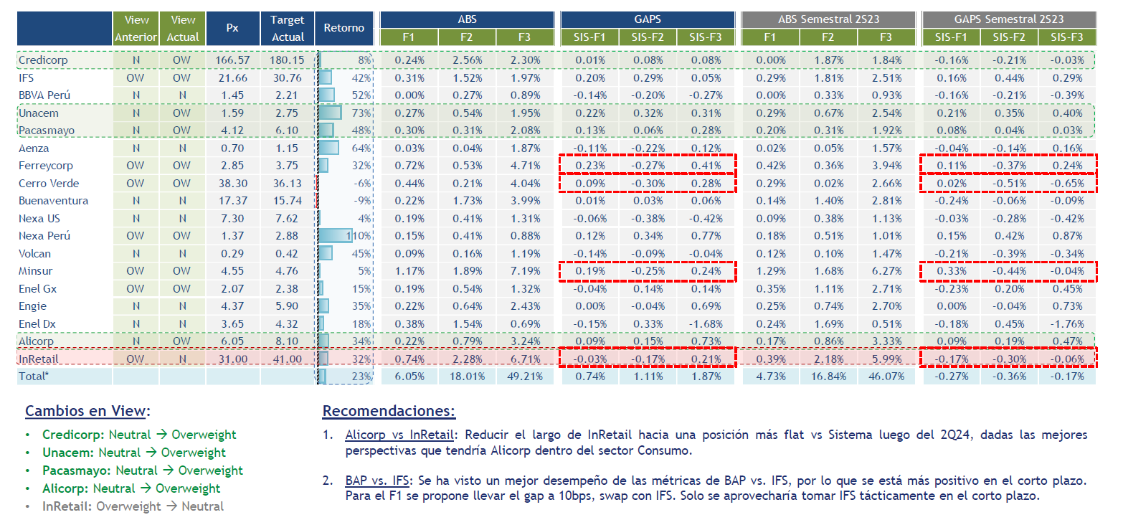

- Engagement:
- Se realizó engagement en dos posiciones especificas en aras de obtener mayores dividendos.
- Unacem ha estado ampliando en los últimos años sus programas de recompras. Ante esto se tuvieron conversaciones con la compañía para señalar las limitaciones de las recompras de acciones y los beneficios que se generan con la entrega de dividendos. Sin embargo, la compañía descartó aumentar la política de dividendos.
- Nexa Perú no había repartido dividendos en los últimos 5 años, a pesar de contar con una caja promedio de más de 100 mm y una deuda financiera decreciente. Se tuvieron conversaciones con la compañía, así como se compartió la postura de Integra en la Junta de Accionistas. Ante ello, se logró que la compañía reparta dividendos equivalentes a la mitad de la utilidad neta individual.

  - Análisis Corporativos Latam

- Análisis por país:
- Colombia:
  - Se ha observado una desaceleración de la inflación desde el semestre pasado. La inflación en energía y alimentos, que había aumentado significativamente debido al ajuste de los subsidios de diésel y gasolina el año pasado, alcanzó más del 18%. Sin embargo, este año ha disminuido a alrededor del 7%-8%, lo que ha contribuido a que la inflación general se acerque al 5%-6%. Se espera que esta tendencia continúe a la baja, alcanzando el rango meta del 3%.
  - La política del presidente Petro ha sido aumentar los salarios mínimos, actualmente en 1.3 millones de pesos al mes (230-250 dólares). Este aumento ha provocado una disminución del empleo formal, compensada por un aumento del subempleo. La población sigue desaprobando el gobierno de Petro debido a continuos escándalos de corrupción.
  - Las exportaciones de petróleo han mostrado una tendencia a la baja, siguiendo la tendencia del precio del petróleo, que tuvo un buen año en 2022 pero se ha mantenido más neutral este año. Esto explica la disminución de las exportaciones de petróleo en relación con el total de exportaciones.
  - Se está evaluando una reforma de pensiones en Colombia, aprobada por el gobierno en marzo de 2023 mediante una comisión en el Senado. Sin embargo, quedó en segundo plano debido a la discusión de la reforma de salud, que fue desaprobada por el Congreso. El sistema de pensiones actual cuenta con un sistema público y privado. La propuesta es que el sistema privado solo gestione el exceso de 2.3 salarios mínimos, mientras que el sistema público se encargue del resto. La Cámara tiene hasta junio para aprobar esta propuesta. Los pilares de la reforma son:
    - Pilar solidario: garantiza un subsidio para adultos vulnerables mediante un fondo común.
    - Pilar semi contributivo: pensión vitalicia para contribuyentes que no alcanzaron el requerimiento mínimo.
    - Pilar contributivo: contribución obligatoria de hasta 2.3 salarios mínimos.
    - Pilar de ahorro individual: administrado por las AFP actuales.
  - Sistema Financiero:
    - Continúa la caída del crédito, principalmente en el consumo, influenciada por la inflación aún alta y las tasas nominales y reales elevadas.
    - Los bancos continúan financiándose con depósitos a plazo por ser fuentes más estables. Sin embargo, ha habido un aumento en el costo de financiamiento para cumplir con los requerimientos de Basilea III.
    - La morosidad ha incrementado ligeramente, especialmente en el sector de la vivienda, pero sigue en niveles saludables en comparación con la etapa de la pandemia.
    - La cobertura se ha mantenido estable, excepto en el sector de la vivienda.
    - En términos de solvencia, todos los bancos están por encima del nivel requerido por el sistema regulador, lo que indica niveles saludables.

- México:
  - El crecimiento del PIB y las remesas se han estabilizado, mientras que el foco de las elecciones se ha desplazado hacia la composición del Congreso.
  - Los indicadores de confianza se han mantenido en terreno positivo, aunque la parte industrial ha sido más volátil, mientras que la confianza del consumidor se ha recuperado. Esto está relacionado con el aumento de las remesas en los últimos años, aunque en el último año se han estabilizado debido a las altas tasas del dólar y el fortalecimiento del peso. Esta reducción del porcentaje de remesas sobre el PIB se ha compensado con el aumento de la construcción, impulsado por el mayor gasto público en proyectos como el Tren Maya.
  - En cuanto a la inflación, después de un pico a principios de 2023, se ha normalizado alrededor del 4%. El endeudamiento público se encuentra por encima del promedio de los últimos años, impulsado por las elecciones presidenciales de este año. La candidata del partido Morena lidera las encuestas, lo que sugiere que, de ser implementadas, las políticas de mercado negativas podrían tener una mayor probabilidad de ser adoptadas.
  - Sistema financiero:
    - México es uno de los pocos países en América Latina donde el crédito ha seguido creciendo, aunque ya se está estabilizando, impulsado principalmente por el consumo. Esto indica que, aunque el crédito ya no será una fuente de crecimiento, se espera una caída en el crecimiento económico, considerando que el año pasado México creció un 3% y para este año se espera alrededor de un 2%.
    - El financiamiento continúa siendo a través de depósitos a plazo, que son fuentes más estables. La morosidad se ha mantenido bastante estable y en niveles bajos en comparación con otros países. La cobertura también ha mostrado una tendencia estable, mientras que la solvencia sigue aumentando.
    - Aún existe incertidumbre por parte de las empresas ante elecciones 2024, aunque el riesgo principal continúa siendo las elecciones en US.

- Chile:
  - Los indicadores de confianza se han estabilizado debido a la disminución de riesgos políticos tras la no aprobación de la nueva constitución, con mayor énfasis en la confianza empresarial.
  - La inflación continúa desacelerándose; aunque el IPC sigue en niveles altos, la inflación subyacente está cerca de su rango meta.
  - Se observa estabilidad en la ocupación, con una ligera caída en el desempleo y un aumento en las remuneraciones.
  - Se ha registrado un ligero incremento en el gasto e ingreso fiscal.
  - Reforma de pensiones:
    - La reforma de pensiones es un tema actual. Se propone que las AFPs actuales, que reciben el 10% de la contribución de los empleados, manejen las inversiones. Todo se unificaría bajo una sola entidad de soporte administrada por el gobierno, encargada de la administración de pensiones, seguro social, etc. Las inversiones se dividirían en tres fondos: fondo de pensiones privado, fondo de pensiones público y fondo de pensiones integrado, y las personas elegirían a cuál unirse.
  - Sistema financiero:
    - Los créditos han venido creciendo en los últimos años, lo que se relaciona con la reactivación de los principales indicadores de confianza.
    - El financiamiento a través de depósitos ha aumentado ligeramente. La morosidad sigue creciendo, aunque aún está por debajo del 5%, un nivel relativamente saludable. Sin embargo, la cobertura ha continuado disminuyendo.
    - Finalmente, la solvencia también ha presentado una caída, lo que ha llevado a que un banco (Estado de Chile) se encuentre por debajo del nivel de solvencia propuesto en el acuerdo de Basilea.

- Latam Outlook:
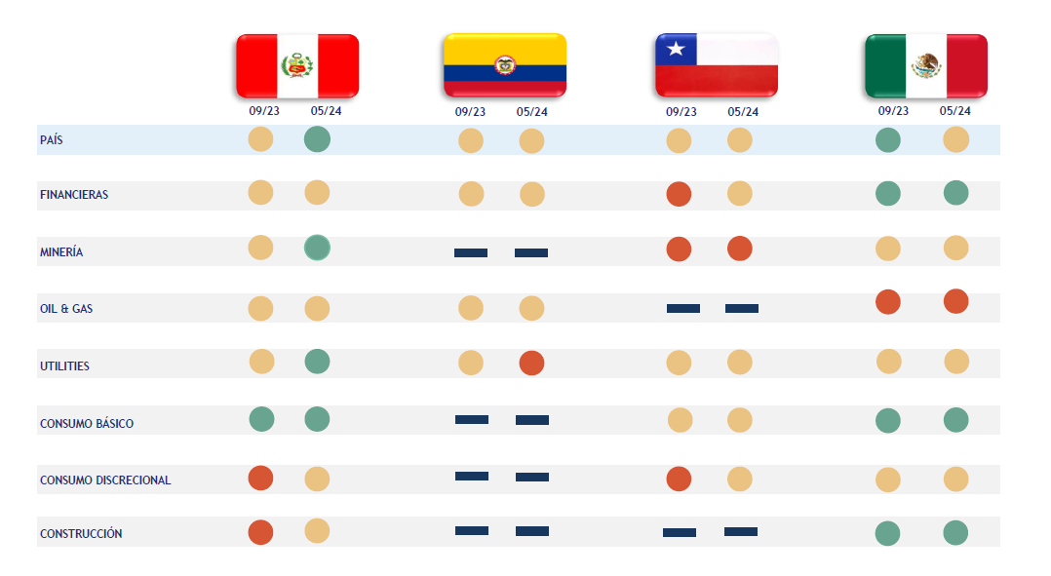
  - El Screening busca identificar las emisiones LATAM con mayor potencial de apreciación en base a 2 criterios: pricing/valuation y fundamentals.
    - Valuation: Se construye con las diferencias entre los z-spreads de las emisiones contra su historia, sector y rating crediticio (a mayor spread relativo, mayor oportunidad de un repricing ante un regreso a la media histórica).
    - Fundamentals: Busca comparar, a través de z-scores, las diferencias entre diversos indicadores financieros de los emisores contra su historia y contra su sector).
  - Según el Screener-Valuation, Chile y Brazil son las regiones más atractivas, medidas por un z-spread más alto que su historia, sector y rating. Esto podría interpretarse como una mayor oportunidad de ganancia de capital, en caso los spreads de las emisiones regresen a sus promedios históricos (o relativos contra su sector y rating). Chile, si bien no se ve tan atractiva contra su historia, destaca el descuento que tiene frente a su sector y a su rating (BBB+). Y Brazil es impulsado principalmente por los scores relativos del sector y ratings de sus emisiones.
  - Según el Screener-Fundamentals: Brazil es el país con mejores fundamentos impulsado por la mejora en el apalancamiento, CCC y CFROI, pero si vemos el score este se ve que es apenas positivo. Viendo los sectores, Consumer Discretionary muestran los mejores fundamentos contra su historia.
  - Con respecto a la composición del screener RF Latam, se observa que todavía hay una concentración fuerte en México y Brasil, siendo el primero representando poco mas del 30% del total de emisiones. Las emisiones están principalmente concentradas en el sector de energía, mientras que el 24.9% de las emisiones totales tienen un rating de BBB-. En cuanto a la distribución por duración, se observa que existe una gran distribución entre los años de estos siendo la duración mayor a 10 años y la entre 2-3 años las que tienen el 14.3% y 13.7% del total de emisiones.

- Análisis por Sector – Corporativos en USD
- Se observa que el crecimiento de ventas y EBITDA se ha venido desacelerando impulsado de forma negativa por toda la parte de commodities y energía hasta el 4Q23. En el 1Q24 si se logra ver una recuperación por la mejora de los precios de metales base. El CEMBI tiene el 55% aproximadamente en estas dos industrias, lo que hace que su comportamiento este guiado principalmente por el desarrollo de esos dos sectores.
- Por el lado de la deuda también se ha visto que ha crecido, pero aún está en niveles saludables, incluso por debajo de niveles prepandemia. Con respecto a las ratios de apalancamiento, estos se mantienen estables a un nivel de Net Leverage en 2.2 para Latam y 1.4 para Global EM.
- Con respecto a los ratios de Default se observa que el ratio para Latam es mayor que el resto de EM y se espera que sea 5.6% en 2024, lo que significaría estar por encima del promedio de default de EM HY Bonds. Entre los que se considera que hagan default está Volcan y BTR aunque no necesariamente va a pasar.
- Por el lado de financiamiento, sigue siendo negativo para el 2024. Es decir, se repagan más de lo que se emite. Se espera que se emita alrededor de 32 billones de dólares y se repaguen alrededor de 110 billones en Latin America.
- Si bien en el semestral pasado se observó una expansión del spread en IG, pero ya se encuentra nuevamente apretado. En relación de HY si se observa todavía la diferencia en spreads de Latam HY y US HY.
- Financieras: Era el sector en donde teníamos más largo de 130 pbs, ahora solo tenemos 32 pbs. En el caso de HY, este largo viene principalmente por Banorte, Banco de Colombia y BBVA México. En el caos de Bancomer vendimos gran parte de nuestra posición absoluta en el F3. En resumen, nuestras posiciones actuales en IG y HY son:
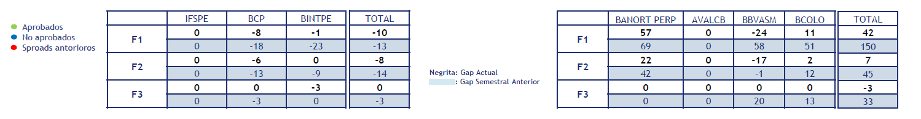

- Utilities: También se ha reducido nuestro gap. Con respecto a HY, tenemos una buena posición en Orazen e Inkene en el F1 y aun mantenemos un largo de 160 pbs en ese fondo. En resumen, nuestras posiciones actuales en IG y HY son:
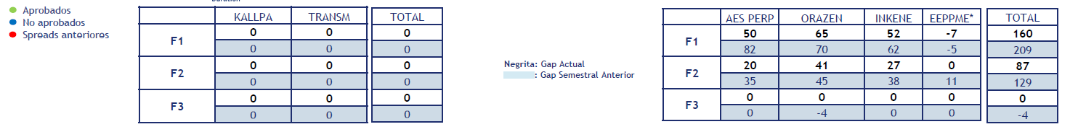

- Materials: Aquí teníamos un corto bastante pronunciado en IG y lo hemos venido reduciendo, principalmente en el F1 donde pasamos de -259 a -167 pbs, siendo Peñoles nuestro corto más largo. Con respecto a HY, aumentamos nuestra posición en los tres fondos y aun continuamos largos principalmente en el F1 siendo Volcan nuestro gap más largo. En resumen, nuestras posiciones actuales en IG y HY son:
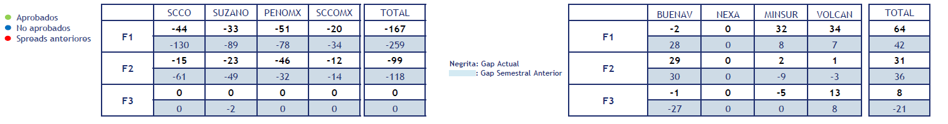

- Oil&Gas: Al igual que los otros sectores hemos disminuido nuestro largo en el F1 de 23 a 13, principalmente vendiendo Ecopetrol y PetroPeru. En el F2 pasamos de estar largo a corto por la venta de Hun Oil y en el F3 pasamos de un corto de 31 pbs a estar largo en 18 pbs. En resumen, nuestras posiciones actuales en IG y HY son:
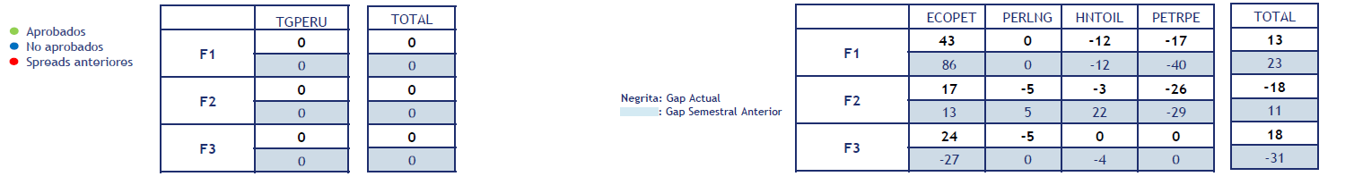

- Consumo: En este sector también se estuvo vendiendo, principalmente en el F1 donde se paso de estar largo pbs 25 pbs a estar corto en -2 pbs debido a AUNASA. En resumen, nuestras posiciones actuales en IG y HY son:
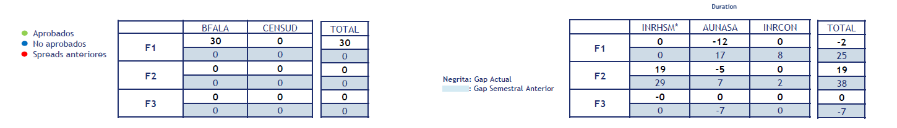

- Corporativos PEN

- Las emisiones de largo plazo se reactivaron en 2023, pero en 2024 solo hubieron de corto plazo.
- Se observa que entre enero-abril 2023 el total de emisiones locales fue de 1177 y en 2024 en el mismo periodo fue de 1315 millones. Sin embargo, en 2023 a final de año hubo 2 emisiones (Alicorp y Municipalidad de Lima) a 10 años que hicieron que solo el 65% de las emisiones de 2023 hayan sido de un año, a diferencia del 2024 donde el 100% han sido de corto plazo.
- Con respecto a la industria, se observa que este año solo salen emisiones del sector financiero y la mayoría son de rating CP1.
- Los Spreads en el mercado secundario se mantuvieron apretados por debajo de niveles pre-covid.
- Seguimos reduciendo posición absoluta y relativa ante posible ampliación de spreads.

  - Enfoque ESG

- Se presentó el estado y la evolución del proceso ESG, considerando hitos relevantes que van desde la creación de la política ESG en Integra, la incorporación del proceso de integración en las evaluaciones, adquisición de la plataforma de MSCI para complementar la información y mejorar la obtención de data y los compromisos adquiridos con el PRI y el reporting TCDF hacia el 2025. Se dio énfasis en las mejoras en el dashboard ESG y en el proceso de simulación e impacto de la huella de carbono a nivel de portafolio.
- Adicionalmente se detalló la Cobertura a través de la plataforma MSCI: A nivel de Multifondos, el portafolio ingresado es 48% y el cubierto 32%. Se resaltó que aún existen algunos desafíos a nivel de cobertura, por lo que el engagement en casos como Perú y en general países emergentes es esencial para poder seguir generando data y lograr una homogeneización de esta.
- Se mencionaron y explicaron los objetivos ESG:
  - Objetivo 1: Medición de Huella de Carbono. Proceso progresivo en el que se realizarán desgloses por tipo de activo, fondo, estrategia, para potenciar la toma de decisiones. Inclusión de nuevos indicadores relacionados a la huella de carbono de las empresas que complementen el análisis que se realiza actualmente. Contrastar resultados del proveedor de información ESG con la información directa de la compañía para buscar alineamiento. Se inicia con la medición de los siguientes indicadores para el portafolio directo:
    - Carbon Emissions Scope 1+ Scope 2
    - Carbon Emission Intensity
  - Objetivo 2: Engagement emisores directos. Se comentó el proceso de formalización a través de las JGA del proceso de engagement, solicitando que se incluyan ciertos temas relacionados a ESG, y que hagan ese desglose de forma continua. Adicionalmente, se mencionaron como ejemplo a Intercorp, Hochschild y Aes Andes, empresas con las que Integra ha tenido reuniones directas, donde se cruzó información de sus planes, compromisos y desde Integra se expresó cuál era la priorización de algunos puntos y métricas.
  - Objetivo 3: Reporte TCFD al 2025: Se explicó el desarrollo del plan de trabajo para la incorporación de las recomendaciones del TCFD con primer reporte el 2025 (Data de 2024). Se resaltó que el trabajo que viene desarrollando involucra a Inversiones, Riesgos, Sostenibilidad y Cumplimiento. Así mismo se mencionó que en diciembre de 2022 se presentará una primera versión del Plan de Trabajo TCFD.
- Se presentaron los resultados de la primera evaluación del cuestionario PRI (evaluación con data al 2020), se resaltó que los resultados obtenidos por Integra fueron bastante positivos e incluso con una nota sobre los procesos internos mejor que el promedio a nivel global y que nos incluye en el grupo que podría capacitar a otros socios y compartir mejores prácticas.

